ОТЧЕТ
об итогах деятельности антинаркотической комиссии в Слюдянском муниципальном районе в 2025 году.
1.Деятельность антинаркотической Комиссии Слюдянского муниципального района осуществляется в соответствии с Положением утвержденным Постановлением администрации от 17 ноября 2023 года № 781, регламентом антинаркотической комиссии, утвержденным Постановлением администрации от 05 декабря 2025 года № 822.
Председателем Комиссии является мэр Слюдянского муниципального района А.Г.Шульц.
Заместители председателя:
Заместитель мэра Слюдянского муниципального района по социально-культурным вопросам Т.Н Усачева;
Начальник отдела МВД России по Слюдянскому району Р.А. Козлов.
Секретарь Комиссии Селиванова Елена Владимировна.

2. Заседания Комиссии проведены в соответствии с годовым планом работы.
В 2025 году предусмотренная Положением о Комиссии ежеквартальная периодичность проведения заседаний Комиссии не нарушена.
Проведено 4 плановых заседания: 27 марта 2025 года, 24 июня, 25 сентября, 25 декабря. 28 октября 2025 года было проведено внеочередное, внеплановое, выездное заседание антинаркотической комиссии в. Байкальске. При проведении заседаний Комиссии в 2025 году нарушений пункта 34 Регламента не допущено, все заседания Комиссии состоялись при наличии кворума – процент явки был выше 50%. 27 марта – 69%, 24 июня – 71%, 24 сентября -78 %, 25 декабря-
На контроле областной антинаркотической комиссии находились 18 вопросов, ответы на которые предоставлены в полном объеме
На заседаниях Комиссии Слюдянского муниципального района рассмотрено 22 вопроса, в том числе вопросы, предусмотренные планом заседаний, направленных на исполнение основных задач, определенных Положением о комиссии.
05 декабря 2025 года Постановлением № 821 администрации Слюдянского муниципального района утверждено положение и состав о межведомственной рабочей группе по изучению и анализу причин отравления наркотическими средствами и психотропными веществами.
Информация о деятельности антинаркотичсекой комиссии для населения размещается на официальном сайте Слюдянского муниципального района во вкладке «Антинаркотическая комиссия».
В социальных сетях, в чатах образовательных организаций, в районной газете «Славное море» размещается полезная информация, ссылки на социальные видеоролики. На ситиборде в центре города демонстрируются видео-ролики по профилактике вредных привычек и пропаганде здорового образа жизни. Все члены антинаркотической комиссии , образовательные организации, КДН, ЦПД подписаны на канал «Антинаркотический контекст»
3. Внесено изменение в состав антинаркотической комиссии Слюдянского муниципального района.
-Распоряжение № 253-р от 14.11.2025 г.
Внесено изменение в регламент антинаркотической комиссии Слюдянского муниципального района.
-Постановление № 822 от 05.12.2025 г.
При участии антинаркотической комиссии организован показ спектакля «Доза» для обучающихся и студентов образовательных организаций района.

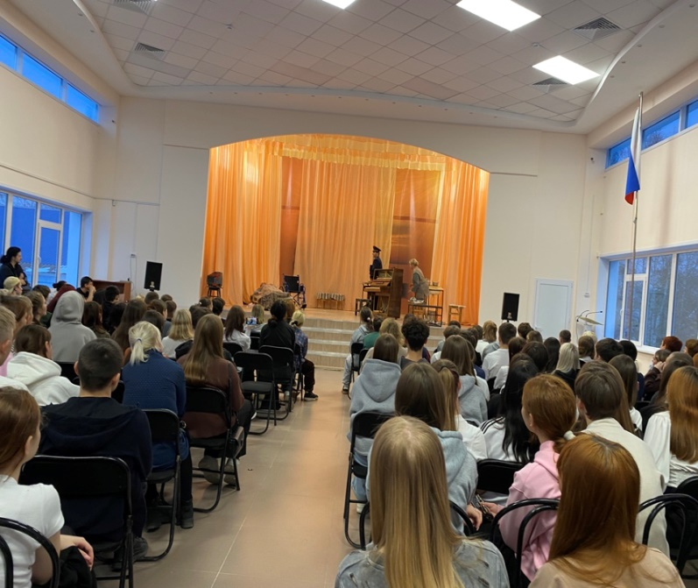
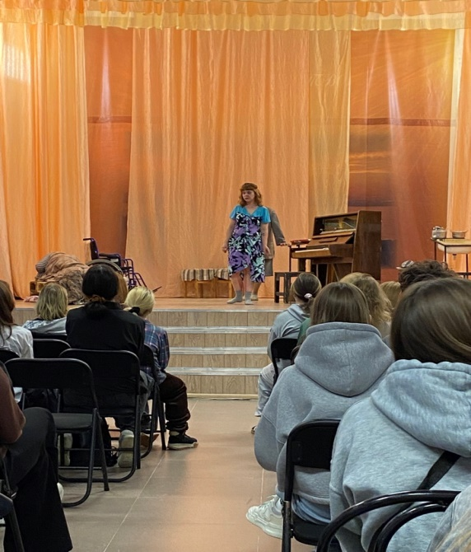

Для обучающихся старших классов организован показ сериала «Выбор»

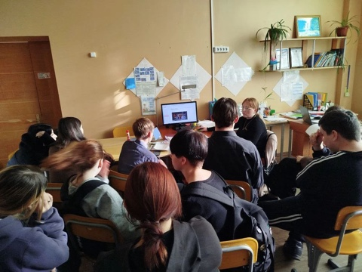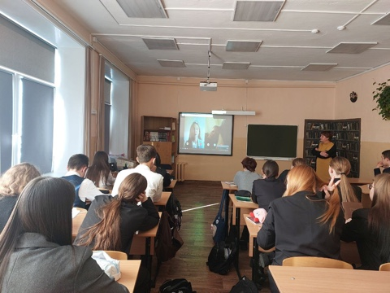

Проведен обучающий семинар для работников образования и специалистов служб «Социальная реабилитация молодежи имеющей опыт употребления наркотических средств, психотропных и токсических веществ в Иркутской области», который провели сотрудники реабилитационного центра «Воля».
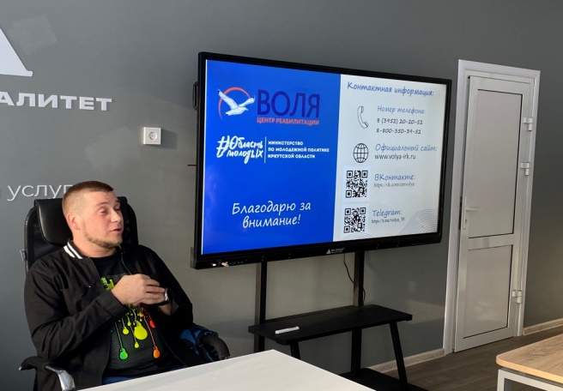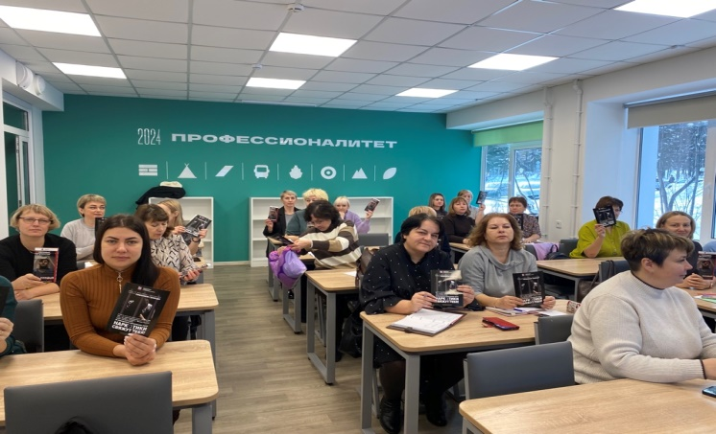

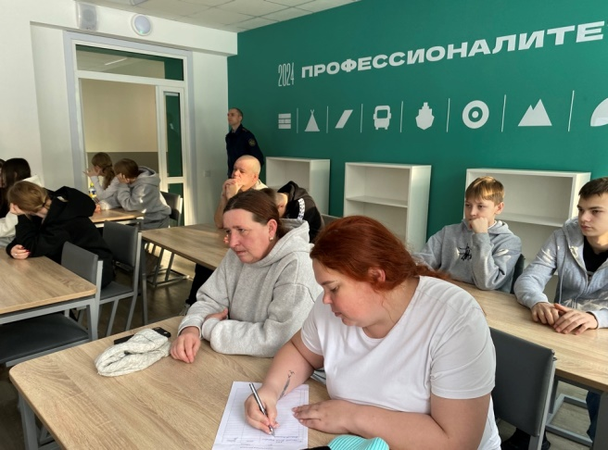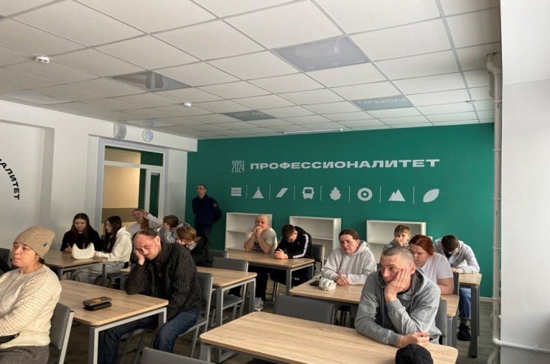
Члены антинаркотической комиссии приняли участие в выездном заседании комиссии по делам несовершеннолетних и защите их прав, где был рассмотрен вопрос Порядка межведомственного взаимодействия по выявлению, информированию, учету несовершеннолетних, потребляющих наркотические средства или психотропные вещества, а также семей, в которых родители (законные представители) употребляют психоактивные вещества.

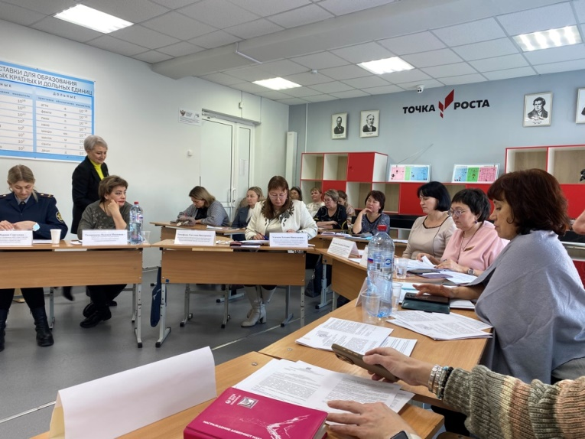

Реализован комплекс профилактических мероприятий
«Профилактика социально значимых заболеваний и ведение здорового образа жизни муниципальной программы социальной поддержки населения Слюдянского муниципального района на 2025-2030 г.г» Распечатаны раздаточные материалы: буклеты, памятки, которые переданы для организации профилактической работы в образовательные организации КДН, ЦПД, поселения Слюдянского муниципального района.
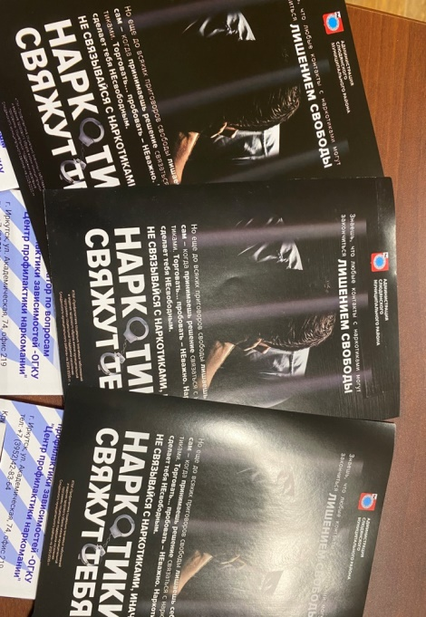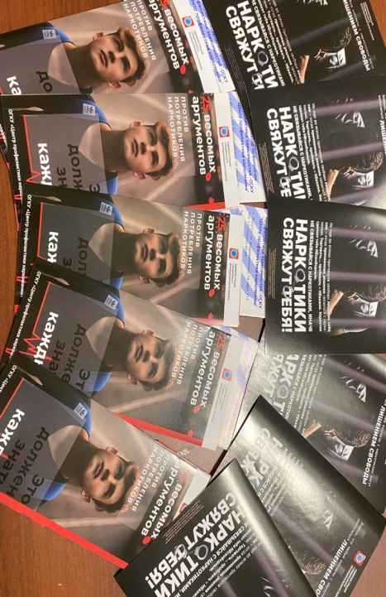
Запланировано прохождение курсов повышения квалификации заместителем председателя комиссии в июне месяце, в г. Москве.

Финансирование программы (подпрограммы)
в отчетном году (план/факт) за счет средств местного бюджета
за 2025 год.
Муниципальная программа «Социальная поддержка населения Слюдянского муниципального района, утверждена постановлением администрации Слюдянского ммуниципального района от 17 декабря 2024 года № 897
Комплекс процессных мероприятий «Профилактика социально-значимых заболеваний и поддержка ЗОЖ» утвержден Распоряжением администрации Слюдянского муниципального района от 17 декабря 2024 года 200-р.

 |  | Количество мероприятий | Финансирование программы (подпрограммы) в 2024 году, тыс. рублей
 |  | Количество мероприятий | Запланировано | Фактическое финансирование
Всего в отчетном году, тыс. рублей |  | 12 | 350,00 | 347,7
в том числе по направлениям
Профилактика немедицинского потребления наркотиков и мероприятия по раннему выявлению их незаконного потребления |  | 12 | 350,00 | 347,7
Из них | Профилактика немедицинского потребления наркотиков | 0 | 0 | 0
Из них | Проведение мероприятий по раннему выявлению незаконного потребления наркотиков (СПТ, ПМО) | 12 | 350,0 | 347,7
Уничтожение очагов произрастания дикорастущей конопли |  | 0 | 0 | 0
Совершенствование антинаркотической деятельности |  | 0 | 0 | 0

Администрацией ежегодно приобретаются тест-полоски для определения наркотических веществ, которые предназначены для выявления факта приема психоактивных препаратов.
Также в целях профилактики социально-значимых заболеваний проведены профилактические акции, в которых приняли участие 142 человека. Акция в рамках Всемирного Дня борьбы против СПИДа, с раздачей красных ленточек, приняли участие 130 человек. Акция «Жизнь! Здоровье! Красота!», где учащиеся раздали листовки и брошюры на тему ЗОЖ – 21 человек. Акция по закрашиванию запрещающих рекламных надписей – 14 человек. Посещение квест-комнаты «Демоны молодости» - 24 человека.

